Aufgabe 1
In China ist man sich der riesigen Umweltprobleme bewusst. Die Regierung hat beschlossen, diese mit ambitiösen Vorhaben zu lösen und Vorreiterin der grünen Revolution zu werden. Schreibe zum jeweiligen Bild und zu den Stichworten in der linken Spalte je einen Satz zur momentanen Energiesituation im Reich der Mitte.
Wachstum / Energiehunger  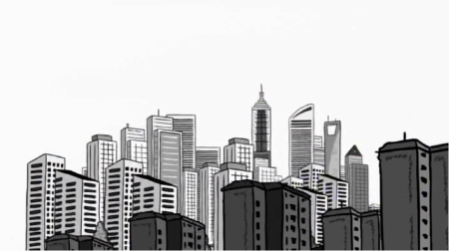  Quelle: «Die Lithium Revolution» | __________________________________________________________________________________________________________________________________________________________________________________________________________________________________________________________________________________________________________________________________________________________________________________________
Strom aus Kohle  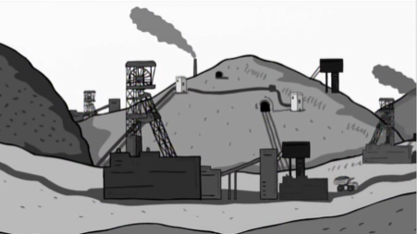  Quelle: «Die Lithium Revolution» | __________________________________________________________________________________________________________________________________________________________________________________________________________________________________________________________________________________________________________________________________________________________________________________________
Gefährliche Kohlegruben  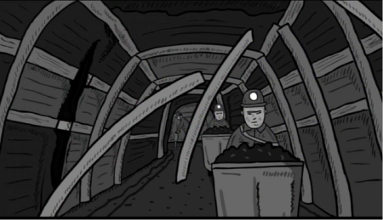  Quelle: «Die Lithium Revolution» | __________________________________________________________________________________________________________________________________________________________________________________________________________________________________________________________________________________________________________________________________________________________________________________________

CO₂-Verursacher  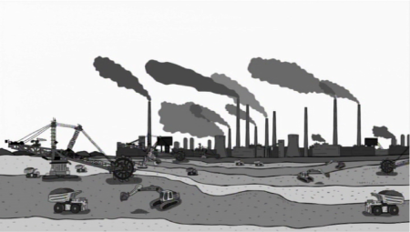  Quelle: «Die Lithium Revolution» | __________________________________________________________________________________________________________________________________________________________________________________________________________________________________________________________________________________________________________________________________________________________________________________________
Kohle und Atomkraft  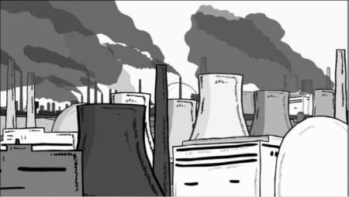  Quelle: «Die Lithium Revolution» | __________________________________________________________________________________________________________________________________________________________________________________________________________________________________________________________________________________________________________________________________________________________________________________________
Erneuerbare Energie  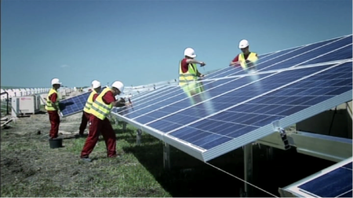  Quelle:«Die Lithium Revolution» | __________________________________________________________________________________________________________________________________________________________________________________________________________________________________________________________________________________________________________________________________________________________________________________________

Aufgabe 2
In Bolivien und in China wird Lithium in Zukunft eine gewaltige Bedeutung bekommen. Schreibe dazu je mindestens fünf Sätze auf.
Bolivien
__________________________________________________________________________________________________________________________________________________________________________________________________________________________________________________________________________________________________________________________________________________________________________________________________________________________________________________________________________________________________________________________________________________________________________________________________________________________________________________________________________________________________________________________________________________________________
China
__________________________________________________________________________________________________________________________________________________________________________________________________________________________________________________________________________________________________________________________________________________________________________________________________________________________________________________________________________________________________________________________________________________________________________________________________________________________________________________________________________________________________________________________________________________________________

